ДОДАТОК №2
Технічна специфікація
на закупівлю:

Код ДК 021:2015: 42660000-0 – Інструменти для паяння м’яким і твердим припоєм та для зварювання, машини та устаткування для поверхневої термообробки і гарячого напилювання (зварювальне обладнання)

№ з/п | Назва обладнання | Характеристики | К-ть / шт.
 | Паяльна станція 3 в 1 | Паяльна станція 3 в 1 Handskit 939D (паяльник + фен + сепаратор) або аналог  Тип паяльної станції - Термоповітряна  Потужність фена - 550 Вт  Потужність паяльника - 40 Вт  Виробник - Handskit  Тип фена - Турбінні  2в1 Паяльник + Фен | 2
 | Набір паяльних інструментів | Набір паяльних інструментів з мультиметром Mar-Pol M79345 або аналог  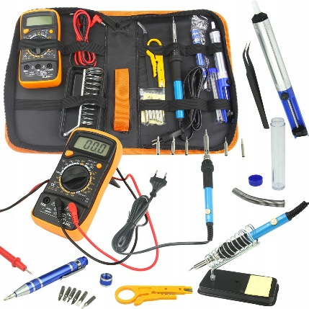  Комплект містить:  паяльник 60 Вт  Біти 6 шт.  Екстрактор олова  Підставка під паяльник  Пінцет  Олово во флаконе  Мультиметр із дротами  Різаки з вайпером для ізоляції  Губка для очищення наконечника  Зручний чохол  ПАЛЬНИК | 12
 | Тримач з лупою | Тримач з лупою «Третя рука» для паяння  Довжина – 25 мм  Діаметр лінзи - 60 мм Кількість зажимів - 2 шт. | 12
 | Мережевий фільтр-подовжувач | Мережевий фільтр-подовжувач 1,8 м на 5 розеток із заземленням та вимикачем чорний | 6
 | Термостійкий килимок | Антистатичний, термостійкий килимок для паяння 28х20 | 12
 | Припій для пайки | Припій для пайки ПОС 63 1.5мм з флюсом котушка 100г | 5
 | Тестер-мультиметр | Тестер-мультиметр струмові кліщі Digital DT 266 або аналог | 2
 | Губка для очищення | Губка для очищення жала паяльника, целюлозна 5х3.5см | 20
 | Флюс для пайки | Флюс для пайки Cynel TOPEX 27 г або аналог | 5
 | Набір для пайки каніфоль | Набір для пайки каніфоль 15 г припій 15 г кислота 30 г | 12
 | Паяльник імпульсний | Режимний імпульсний паяльник Yato YT-82451 200 Вт з аксесуарами або аналог | 1
 | Зварювальний напівавтомат | Напівавтомат інверторний MIG/MMA Dnipro-M MG-14DX або аналог | 1
 | Зварювальний дріт | Зварювальний дріт Dnipro-M E71T-GS 0.8 мм 1 кг(флюсовий для зварювання без газу) або аналог | 2
 | Маска зварника | Маска зварника автозатемнення Dnipro-M WM-46 або аналог | 1

1.Технічні характеристики:
1.1.Товар повинен бути новим (таким, що не був у використанні).
1.2. Всі основні компоненти товару повинні бути оригінальними, заміна компонентів на не неоригінальні забороняється.
1.3. Транспортні послуги та інші витрати (пакування, тощо) повинні здійснюватися за рахунок Учасника про, що надається гарантійний лист в складі тендерної пропозиції
2. Інформацію про відповідність запропонованого до поставки Товару технічним та якісним вимогам Замовника, підтвердити шляхом надання під час проведення процедури (повинні бути завантажені в електронну систему до кінцевого строку подання тендерних пропозицій) закупівлі сканованих копій наступних документів:
2.1. Порівняльну таблицю відповідності запропонованого товару технічним вимогам Замовника (обов‘язково зазначається виробник та модель для можливості перевірки запропонованого обладнання технічним вимогам Замовника).
2.2. Гарантійний лист про надання гарантії на все обладнання строком не менше 12 місяців.

Завірення документів печаткою необхідне лише у разі, якщо учасник використовує печатку у своїй господарській діяльності, якщо Учасник не використовує печатку то у такому разі надається довідка в довільній формі про ведення господарської діяльності без печатки.

У цій документації всі посилання на конкретні марку чи виробника або на конкретний процес, що характеризує продукт чи послугу певного суб’єкта господарювання, чи на торгові марки, патенти, типи або конкретне місце походження чи спосіб виробництва вживаються у значенні «…. «або еквівалент»».

